Отчет по КТ №3 CICD

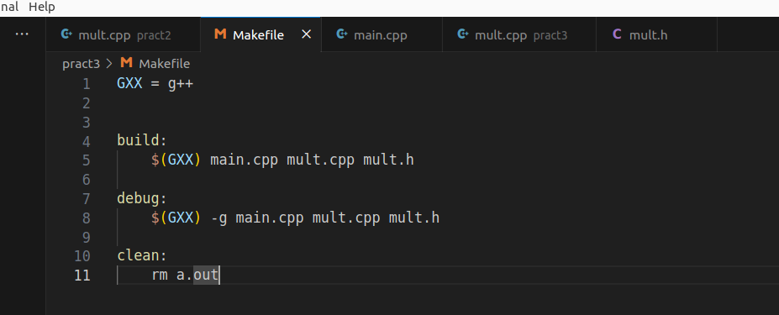

Написали Makefile. Использовали переменную GXX.

Добавили задачи для сборки, сборки с отладкой и для чистки проекта.

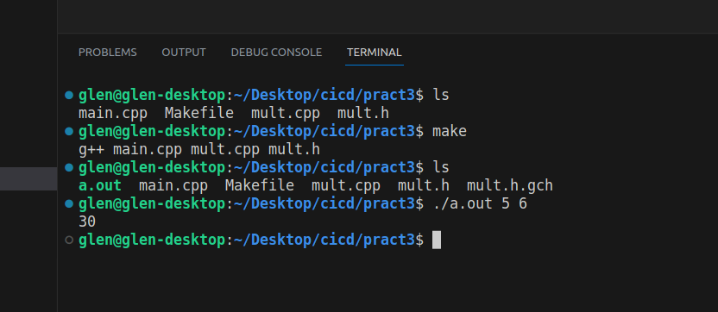

Демонстрация работы Makfile`а